***Відкрита виховна година***

***КВЕСТ «ШКІДЛИВІ ПРОВОКАТОРИ»***

***у 8-Б класі***

***Класний керівник***

***Костюк Тетяна Володимирівна***

**Мета.** *За допомогою подолання перешкод перевірити рівень знань обізнаності* *школярів та попередити вживання шкідливих для організму шкідливих речовин (нікотину, алкоголю, наркотиків).*

*Хід виховної години*

Команда «Рослини»

Наш девіз

Щоб здоров’я зберегти

Всім успіху бажаємо

До веселих пригод

Вас ми закликаємо.

Команда «Веселка»

Бути здоровим – велика наука,

Гарний настрій – тому запорука,

Хто хоче жити в здоров’ї й красі,

То з нами рушайте в дорогу усі.

Давним-давно, на горі Олімп жили-були боги. Стало їм нудно, вирішили вони створити людину і заселити планету Земля. Почали вирішувати, якою має бути людина.

«Людина має бути сильною»

«Людина повинна бути розумною»,

«Людина повинна бути здоровою».

«Якщо все це буде у людини, вона буде подібна до нас».

Давайте заховаємо головне, що є у людини – її здоров’я.

Заховаймо здоров’я глибоко в синє море,

Ні - за високі гори.

«Здоров’я сховаємо, бо Людина своїми звичками приведе в рух ЗЛІ сили, які зрештою її й погублять,(**виносить за двері «здоров'я»)**  але дамо шанс його відшукати».

Нехай поборються зі шкідливими звичками. У них вже є зброя – знання.

Справді - Уміння проводити життя – це насамперед уміння не вкорочувати його.

Даю вам путівники, бажаю успіху у боротьбі зі Страхами)))

На старт, увага, квест!

І станція (кабінет математики) – господиня – Бідність

На дошці зображено коробку від цигарок, пляшку, енергетичний напій і пиво. Під ними – ціна:

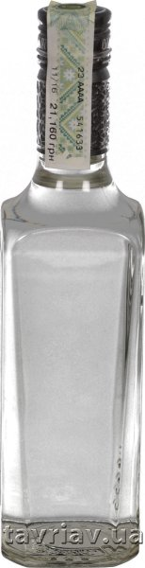 Ціна – 159.11C:\Users\G50\Desktop\відкрита година — копия\Новая папка\zakaz-HP-630-Notebook-PC.1413968765.SNEC1788.obj.0.8.jpg.oe.jpg.pf.jpg.150nowm.jpg.150x.jpg ціна – 17.59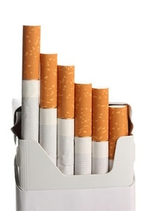 ціна – 30.00

Задача:

1). Розрахуйте суму грошей, яку витрачають люди залежні від шкідливих звичок, за рік. – 5 балів

2). Порахуйте тижневі витрати на ці ж звички. – 3 бали

3). Наберіть на цю суму продуктовий кошик КОРИСНИХ продуктів.- 3 бали

4). Зробіть висновок. – 1 бал

5). Додаткове завдання: Хто я? – 1 бал

ІІ станція (кабінет біології) – господиня – Смерть

Завдання:

1). На малюнку позначити 3 органи, які страждають у людини найбільше, кожне правильне попадання – 2 бали.

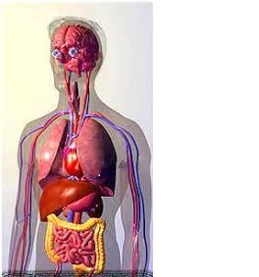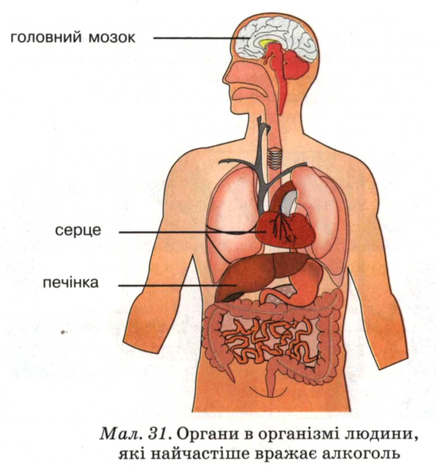

2). Робота з відео – завдання – запам’ятати інформацію, цифри, назви.

3). Відновити правильну інформацію в реченнях. (кожне правильно відгадане слово – 1 бал)

**Печінка**

Клітини печінки відмирають, їх зміщують жир і сполучні тканини.

Починається переродження печінки – гепатоз, потім настають цироз і рак.

**Серце**

Алкоголь руйнує клітини серцевого м’яза, з’являються рубці, м’яз втрачає еластичність, а серце захлинається кров'ю.

Тому у питущої людини воно завжди збільшене.

Утворюються тромби, тканини серця відмирають – це називається – інфаркт.

При сучасному рівні споживання алкоголю «середня» в цьому відношенні людина стикається зі страшними недугами у віці 30 років.

**Мозок**

Капіляри роздуваються і лопаються, при вживанні 100 грамів горілки відмирають кілька тисяч клітин мозку.

Мертві клітини мозку виводяться з сечею наступного дня.

При прийомі дози, рівної 7,8 г. алкоголю на кілограм маси тіла, що приблизно дорівнює 1,25 – 1,5 літра горілки для дорослої людини наступає смерть.

4). Відгадайте, хто я? (додатковий 1 бал).

ІІІ станція (кабінет української мови) – господиня – Самотність

Завдання:

1). Скласти 2 пазли.(кожен 3 бали)

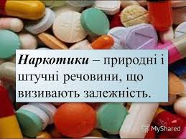

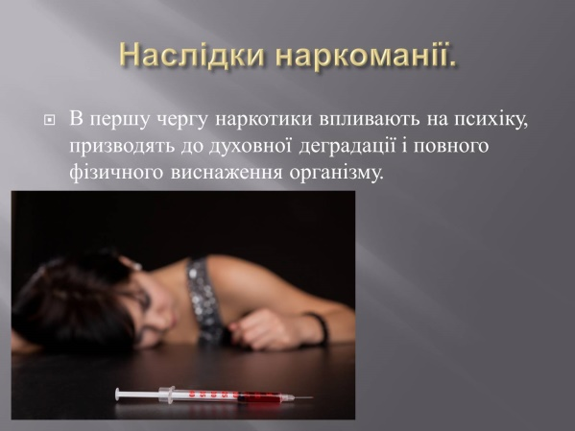

2). Написати асоціації до кожної букви (1 слово – 1 бал)

**Н-** нещастя, нудота

**А** апатія, антипатія, алкогольне сп’яніння

**Р** рецидив, розпущеність

**К** кров,куріння, конопля,

**О** опіум, одуріння, опікунство, облуда

**Т** тремор, тупість, тривога, травління, тиск, травма

**И**

**К**

**И**

3) Хто Я? (додатковий 1 бал)

ІV станція (кабінет хімії) – господиня – Депресія

Завдання:

1). Перед вами спирт, яйце, склянки. Ваше завдання – відділити білок від жовтка і залити білок спиртом. (3 бали), зробити висновок (ще 3 бали).

*Білки́ — складні природні органічні речовини, які є і в людських органах, так впливають і на людину.*

2). Скласти постер «Що є у сигареті?» (6 балів)

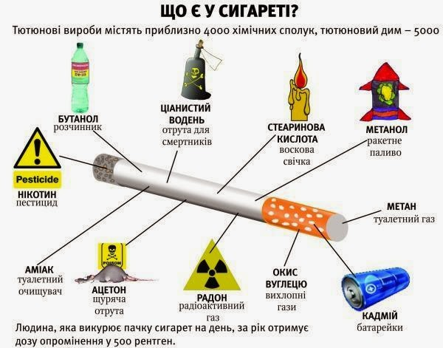



3). Захистити свій проект – 3 бали.

Вітаю, друзі, в цьому залі. Ви вже переможці,тому що пройшли всі випробування..

Але ж, яка команда набрала більше балів? Несіть сюди свої здобутки.

Перемогла команда « ».

Ні, перемогли всі. Побороли Нечисту силу, тому я вважаю, що варто віддати людям здоров'я.

Згинь, нечиста сило, заключаю вас у підземне царство!!!

Ви сьогодні здобули справжній скарб - істину. Він у ваших руках :

• Дев’ять десятих нашого щастя залежить від здоров’я. **(Артур Шопенгауер)**

**Клянемося:**  Не вживати алкоголь

Ніколи не палити

Обходити наркотики 10 стороною

Вживати більше овочів та фруктів

Займатися фізкультурою

Спати 8-9 годин на добу

В день випивати 2 літри ЧИСТОЇ ВОДИ

Бути здоровими і щасливими!!!

Клянемося, клянемося, клянемося!

Заключна пісня Наталії Май «Що таке щастя?»

|  |
| --- |
|  |